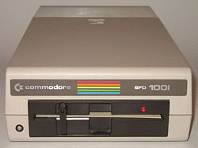
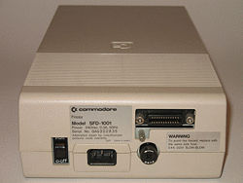
Jetzt ist es für Jeden möglich geworden seinen Speicherplatz auf jeder einzelnen Diskette um fast das 7fache zu erweitern. Die Technik der professionellen PET Geräte steht jetzt zum Sensationspreis von nur 149,50 € / Laufwerk incl. Zubehör im begrenztem Umfang zur Verfügung. Dabei ist die Zuverlässigkeit der SFD1001 um ein Vielfaches größer als die der 1541 oder 1541 II. Neugeräte aus einem altem Commodore Lagerbestand und der Support von uns haben dies möglich gemacht. Jede einzelne Floppy wird von uns auf Herz und Nieren geprüft und ggfls. mit Originalersatzteilen repariert. Dies ist bei Commodore nun mal leider erforderlich. Der superschnelle IEC Anschluß hier auf der Rückseite braucht allerdings ein spezielles IEC Interface um an den C64/C128 angeschlossen zu werden. Eine umfangreiche Anleitung, natürlich in deutsch und auf Papier ist auch dabei.
SFD 1001 die Superfloppy mit sagenhafter Geschwindigkeit und Speichergröße.
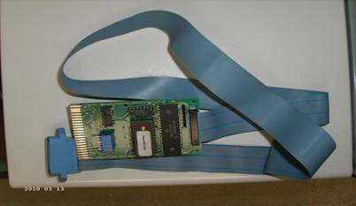
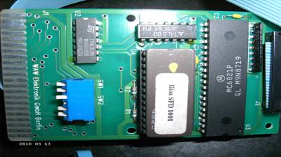
Aber alles kein Problem! Wir haben das Interface IEC64W, wie Sie hier sehen, für Sie neu aufgelegt. Gleich mit einem ca. 1m langem Kabel und einem Stecker für die SFD1001 bzw. für alle PET Geräte mit IEEE 488 Anschluß. Damit ist die Tür zwischen den PET Geräten mit parallelem IEC-Bus und unserem seriellem IEC-Bus vollständig aufgestoßen. Kopieren nach Lust und Laune kreuz und quer. Die Kopierprogramme sind auf der mitgelieferten Supportdiskette gleich enthalten. Die 79,50 € / Interface sind möglich weil ich damals die IC- und Teile sehr, sehr günstig übernehmen konnte. Auch Ersatzteile und Original-Dokumentationen habe ich noch auftreiben können. Originaldokumente sind einmalige, seltene Sammlerstücke.
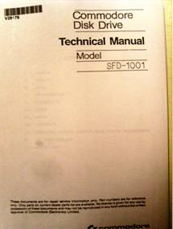
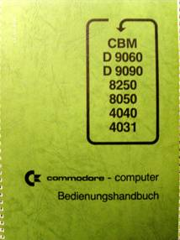
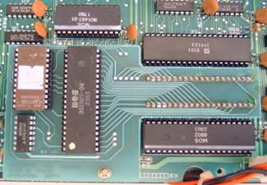
Servicemanual 24,95 € Der 6530 901885-04 53,47 € Original Handbuch 24,95 € oder gleich die ganze Huckepackplatine wie diese: Einige SFD1001 mit kleinen Mängeln biete ich für 99,50 € an. Alles in sehr begrenzter Menge. Nehmen Sie die Chance wahr dazu zu gehören die dieses einmaliges Angebot annehmen. Und nun viel Spaß mit dem großen Speichervolumen und dem Zugriff auf die Geräteserie der PET Computer sowie den tollen Zusatzfunktionen des IEC64W Interface mit dem Support für das DOS 5.1 mit vielen neuen Features für den C64 schnell – schnell – schnell – bevor ein Anderer zuschlägt – oder Ihnen noch zuvorkommt – schnell – schnell – schnell - schnell

